НЕКУРИТЕ

РЯДОМСНАМИ!

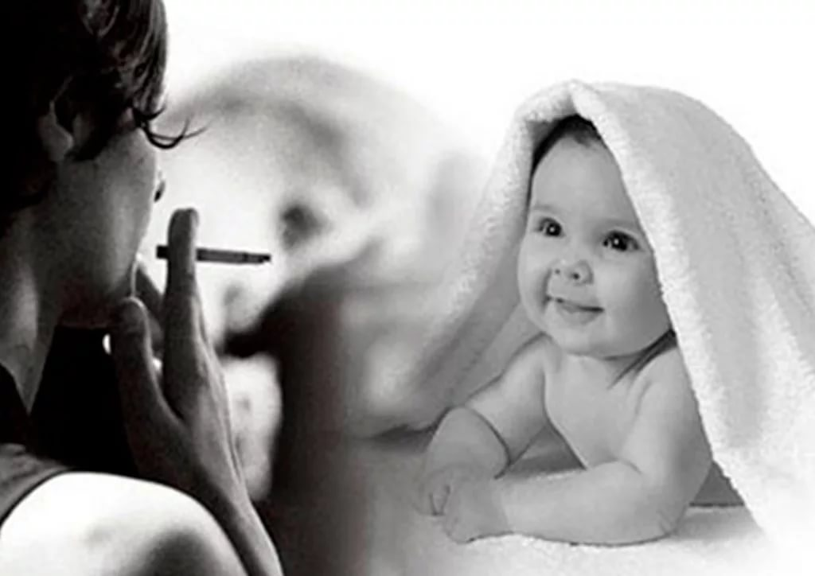
Риск смерти плода и младенца у курящих девушек на 20-50% выше по сравнению с некурящими. В момент рождения вес младенцев у курящих меньше на 200-700 г и меньше, чем в среднем у детей некурящих родителей, и на 2 см меньше рост. Наиболее значительным показателем является меньшая окружность головы. - Существенное отставание в физическом и интеллектуальном развитии, высокая подверженность заболеваниям у таких детей сохраняется до 9- 10 лет.
Если мать продолжает курить и после рождения ребёнка, то у неё из-за этого укорачивается период лактации, а зачастую дети сами отказываются брать грудь. То же самое наблюдается, если ребёнок постоянно находится в накуренном помещении. Такие последствия вполне закономерны, так как у курящей девушки, ожидающей ребёнка, никотин и др. проникают через плаценту в кровеносное русло плода, и задолго до рождения его ещё не сформировавшиеся органы и ткани систематически получают порции отравляющих веществ.
В семье, где есть хоть один курящий, дети любого возраста болеют в 2 раза чаще, чем в некурящих семьях. Дети курящих родителей – крохотные пассивные курильщики – могут стать табачными наркоманами в грудном возрасте, если после рождения растут в атмосфере табачного дыма. Они беспокойно ведут себя в помещении с чистым воздухом и даже отказываются брать грудь, но стоит создать им привычные условия, т.е. окурить комнату, как их поведение приходит в норму.
Младенцы и малолетние дети, подверженные действию табачного дыма (т.е. пассивные курильщики), имеют повышенный уровень респираторных симптомов и инфекций респираторного тракта. Не помешает напомнить молодым девушкам и о том, как курение отражается на их внешности.
Как бы ни было это огорчительно, но из-за курения портрет представительницы прекрасного пола рано или поздно приобретает непривлекательные черты типичного курильщика. Может быть, по началу это будет не так заметно, но, приглядевшись повнимательнее, вы непременно увидите желтоватый, а иногда и землистый цвет лица. А в более зрелом возрасте можно заметить и преждевременные морщины. Такие оттенки кожа приобретает из-за токсических металлов (ртути, мышьяка и др.), двуокиси серы, окиси азота и др. Все эти вещества, растворяясь в поте и задерживаясь в порах, разрушают поверхностный слой кожи и придают ей специфическую окраску. Помимо плохого цвета кожа приобретает и неприятный запах табачного дыма. Теряет эластичность, упругость, свежесть. Сажа и дёготь, образующиеся при сгорании табака, виновны в том, что зубы курильщиц темнеют и теряют блеск. А в результате воздействия на зубную эмаль горячего табачного дыма, содержащего никотин, сероводород, угарный газ и прочие кислоты, у курящих людей развивается кариес зубов, а также гингивит и стоматит. Этим объясняется неприятный запах изо рта, который отличает курильщиков. В ротовой полости на слизистой щёк иногда появляются белесоватые пятна – предшественники злокачественных новообразований, т.е. рака. Портрет курильщиц довершают грубый, хриплый голос, «прокуренные» жёлтые пятна на пальцах и всегда пахнущие дымом волосы.
Такова никотиновая «косметика». Вряд ли она украшает девушек! Однако, урон, в целом наносимый курением человеку, неизмеримо страшнее и губительнее.

